|  |
| --- |
| Министерство образования Российской Федерации  Пензенский государственный университет  Кафедра «Вычислительная техника» |
| Отчет  по лабораторной работе №5  по курсу «Логика и основы алгоритмизации в инженерных задачах» на тему «Обход графа в ширину» |
|  |
|  |
| Выполнила студентка группы 19ВВ3:  Ланцов А.С.  Принял:  Митрохин М. А. |
| Пенза  2020 |

### **Для матричной формы**

Листинг:

#define _VALUE_OF(type,pointer) *((type*)pointer)  
#define new(type) malloc(sizeof(type))  
#define new_const(type,value) &((type){value})  
#define new_block(type,how_much) malloc(sizeof(type)*how_much)  
#define del(ptr) free(ptr)  
  
#define _FOR_(index,range) for(int index=0;index<range;index++)

typedef struct numbers_s {  
 int* data;  
 size_t size;  
}numbers_t;

numbers_t* numbers(int size){  
 numbers_t* arr = new(numbers_t);  
 arr->data = new_block(int,size);  
 arr->size = size;  
  
 return arr;  
}

void fill_num(numbers_t* arr,int value){  
 _FOR_(i,arr->size){  
 arr->data[i]=value;  
 }  
}

void bfs_matrix(mtrx_grph_t* graph,int vertex_index,numbers_t* dist){  
 //every i in dist = -1  
 fill_num(dist,-1);  
  
 list_t* vertexes_queue = list_create();  
  
 que_insert(vertexes_queue,new(int));  
 _VALUE_OF(int,vertexes_queue->head->value) = vertex_index;  
  
 int v;//next vertex  
  
 dist->data[vertex_index] = 0;  
  
 int* front;  
  
 printf("%d,",vertex_index);  
 while (!que_isempty(vertexes_queue)){  
 front = que_remove(vertexes_queue);  
 v = _VALUE_OF(int,front);  
 del(front);  
  
 _FOR_(i,graph->size){  
 if (graph->matrix[v][i] && dist->data[i]==-1) {  
 que_insert(vertexes_queue, new(int));  
 _VALUE_OF(int,vertexes_queue->tail->value) = i;  
  
 dist->data[i]=dist->data[v]+1;  
 printf("%d,",i);  
 }  
 }  
 }  
 printf("\n\n");  
 free(vertexes_queue);  
}

Результат:  
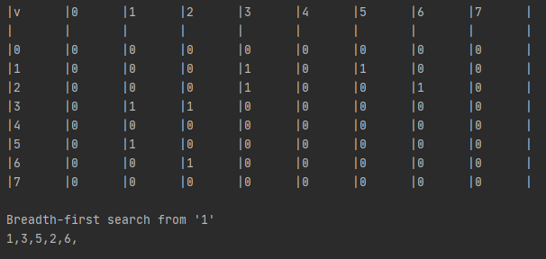

Листовая форма:

Листинг:

void bfs_lists(list_graph_t* graph,int vertex_index,numbers_t* dist){  
 fill_num(dist,-1);  
 list_t* vertexes_queue = list_create();  
 que_insert(vertexes_queue,&vertex_index);  
  
 int v,u;//next vertex  
 node_t* next_vrtx;  
 dist->data[vertex_index] = 0;  
 int* front;  
  
 printf("%d,",vertex_index);  
 while (!que_isempty(vertexes_queue)){  
 front = que_remove(vertexes_queue);  
 v = _VALUE_OF(int,front);  
  
 next_vrtx = graph->lists[v]->head;  
  
 while(next_vrtx->next){  
 next_vrtx = next_vrtx->next;  
 u = _VALUE_OF(int,next_vrtx->value);  
 if(dist->data[u]==-1){  
 que_insert(vertexes_queue, next_vrtx->value);  
 dist->data[u]=dist->data[v]+1;  
 printf("%d,",u);  
 }  
  
 }  
  
 }  
 printf("\n\n");  
 free(vertexes_queue);  
}

Результат:  
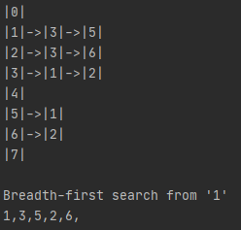

Структуры:  
typedef struct node{  
 uint8_t* value;  
  
 struct node* last;  
 struct node* next;  
}node_t;  
  
typedef struct list{  
 node_t* head;  
 node_t* tail;  
  
 int depth;  
  
}list_t;

typedef struct matrix_graph{  
 int** src;  
  
 int** matrix;  
 char** vertexes;  
 int size;  
  
}mtrx_grph_t;

typedef struct list_graph{  
 list_t** lists;  
 uint8_t** vertexes;  
  
 int size;  
}list_graph_t;

Очередь:

int que_isempty(list_t* queue){  
 if(queue->head==0)  
 return 1;  
 else  
 return 0;  
}

void que_insert(list_t* queue, void* value) {  
 queue->tail = push(queue->tail,value);  
 if(queue->head==0) {  
 queue->head = queue->tail;  
 }  
  
 queue->depth ++;  
}  
  
void* que_remove(list_t* queue) {  
 if(que_isempty(queue)) {  
 return 0;  
 }  
 else{  
 node_t* temp;  
 void* head_value;  
  
 head_value = queue->head->value;  
 temp = queue->head;  
 queue->head = queue->head->next;  
  
  
 if(!queue->head){//if queue is empty now  
 queue->tail=NULL;  
 }  
 else{  
 queue->head->last = NULL;  
 }  
  
 free(temp);  
  
 queue->depth --;  
 return head_value;  
 }  
  
}

**Сравнение библиотечного класса Queue и собственного:**

Листинг алгоритма на библиотечной очереди:

void std_queue_bfs(matrix_graph_s* graph, int vertex_index){  
 //every i in dist = -1  
 int* dist = new int[graph->order];  
 _FOR_(i,graph->order){dist[i]=-1;}  
  
 queue<int> vertexes_queue;  
 vertexes_queue.push(vertex_index);  
 dist[vertex_index] = 0;  
  
 int v;//next vertex  
  
 printf("%d,",vertex_index);  
 while (!vertexes_queue.empty()){  
 v = vertexes_queue.front();  
 vertexes_queue.pop();  
  
 _FOR_(i,graph->order){  
 if (graph->matrix[v][i] && dist[i]==-1) {  
 vertexes_queue.push(i);  
  
 dist[i]=dist[v]+1;  
 //printf("%d,",i);  
 }  
 }  
 }  
  
 delete[] dist;  
 printf("\n\n");  
}

|  |  |  |
| --- | --- | --- |
| Размер графа | Custom, s | Std, s |
| 1000 | 0.009 | 0.007 |
| 2000 | 0,029 | 0.021 |
| 4000 | 0,087 | 0.081 |
| 6000 | 0.173 | 0.184 |
| 8000 | 0.319 | 0.327 |

Вывод: Время работы почти не зависит от реализации структуры данных Queue.